挤塑外墙外保温施工方案

编制人:_ 齐孝国 ___ _
审核人:_____齐孝锋__ _ __
审批人:_____刘小生 __
编制单位:远盛装饰装修有限公司
编制日期:2011年6月8日 _

天津市远盛装饰装修有限公司

目 录

- 工程概况·································3
- 编制依据·································4
- 施工部落·································4
- 组织机构····························4
- 材料准备····························5
- 施工准备····························5
- 施工组织进度计划··················5

工期及劳动力安排··················6
四、外墙外保温施工方法·····················11
（一）施工程序····························12
（二）施工操作····························12
五、质量标准·································28
六、安全消防措施····························29
七、文明施工及成品保护
（一）成品保护措施 ····················33
(二)文明施工措施 ·····················34

一、工程概况
项目名称：朝阳花园一期二标段第5、6、7、8、9号楼
工程地点：位于天津宁河县芦台镇商业道东侧、震新路南侧。
建设单位：天津浩地集团有限公司。
设计单位: 北京高能筑博建筑设计有限公司。
总包单位：江苏南通三建集团有限公司
分包单位：天津市远盛装饰装修有限公司
监理单位：天津市北方建设监理事务所
保温系统供应单位：天津市天地阳光保温材料厂
建筑面积：合计约 57564.65__平米。
建筑形式：为剪力墙结构，
建筑层数;6、7号楼，地下二层;地上二十七层，建筑高度79.60米。5、8、9、号楼地下二层，地上三十层，建筑高度为88.60米。
维护结构做法
外墙保温采用天津市天地阳光外墙保温系统，保温材料为：50厚XPS板，密度为28 Kg/m3---35 Kg/m3、B1级阻燃 型，（导热系数≦0.03W/m·k）.
其中外墙用50厚XPS板，凸窗不透明部分采用70厚XPS板，门窗洞口四周、局部阳台隔板、装饰梁板、空调板及冷热桥连接处采用30
厚胶粉聚苯颗粒（导热系数≦0.06 W/m·k）.
首层施工时必须设置加强网，7层至17层隔层设置嵌固带，18层以上每层设置嵌固带。

二、编制依据

1、业主下发的相关建筑施工图纸及招标文件；
2、《外墙外保温施工技术规程》编号(JGJ 144-2004 J408-2010)
3、《天津市民用建筑节能工程质量验收规程》 DB29-126-2010;
4、《中华人民共和国节约能源法》;
5、《建设工程质量管理条例》;
6、《民用建筑节能条例》；
8、《建筑工程施工质量验收规范》(GB50411-2007)
8、《建筑安装工程资料管理规程》（DBJ01—51—2003）；
9、 《天津市建筑节能工程泡沫塑料保温材料施工现场防火安全暂行技术规定》；
10、《天津市民用建筑维护结构节能检测技术工程》DB 29—88--2010
11、朝阳花园工程施工设计图纸及图集（05J--07SJ110）

三、施工部署：
3．1 组织结构：
成立外墙外保温施工工程的项目部，指定专人为工程项目经理，负责该工程施工任务和与建设单位、监理单位、总承包单位的协调配合工作。（详见施工管理机构图）

项目组成人员
工程负责人 齐孝锋

技  术齐  负孝  责国  人 |  | 施  工齐  工海  长学 |  | 安齐  全祥  员峰 |  | 质董  量春  员堂

3.2 质量保证体系
以质量生存、求发展是我公司的质量方针。我项目经理部通过认真学习建筑节能工程相关规程、规范、标准，强化质量意识，建立了行之有效的规范化质量管理体系，能够使建筑节能工程的各项工作均处于良好的受控状态。
在施工过程中，我项目经理部将严格按照相关规程、规范、标准等执行。为完成好本工程的建筑节能工程，根据本工程的特点，我项目经理部将对以下环节作为建筑节能工程的质量控制点：
（1）项目部质量管理员对各班组的施工人员严格要求，并配合监理、总包做好工程质量监控。
（2）建筑节能材料的检验
A. 建筑节能材料须有本市材料节能备案、检验报告及出厂合格证，主要材料必须有材料交易证。
B.材料使用前必须经复试合格后方能使用。对特殊材料须进行放射性物质及有害气体的环保检验。
（3）制定相应技术措施，作好工序过程控制。
A.施工前应做好图纸审查工作，将技术关口前移。施工前认真编好作业指导书,做好技术交底。
B.施工过程中严格执行三检制和样板引路制度,做好预测预控及全方位的过程控制。
C.做好技术复测及资料整理工作,主要材料及施工过程操作要留有痕迹,具有可追溯性。
D.对关键部位及特殊工序要责任到人，从“人、机、料、法、环”五个方面进行控制。
E.做好各专业接口及预留预埋的专业检查。

3.3工期及劳动力安排：
本工程由6个组成人员，计划开工时间为 2011年 6月 28 日完成外保温时间为2011年9月1日，计划工期 66 天。
本工程外墙保温施工面积约 6万 平米，总工期控制 60 天左右，要合理安排施工进度计划，工期紧，任务重，做到精心组织，精心施工。
外墙外保温施工为外墙高挂吊篮，外保温工程总施工人员（ 60 ）人。
3.4材料准备：
工程所需聚合物砂浆粘接层，抹灰砂浆抗裂层，挤塑板由天津市天地阳光保温材料有限公司生产，保温专用锚固钉由天地阳光紧固件制造有限公司生产，玻纤网格布由天地阳光联合基业锚栓耐碱型玻纤网有限公司生产，供应的所有材料均有合格证检验报告复试报告并保证及时供应。规格型号齐全，何厂家定做，详见下表：

材料名称 | 规格及型号 | 生产厂家

 |  |  | 备注
挤塑板 | 1200×600×50mm | 天津市天地阳光保温厂有限公司生产
外墙保温粘接砂浆 |  | 天津市天地阳光保温厂有限公司生产
外墙抗裂砂浆面层 |  | 天津市天地阳光保温厂有限公司生产
玻纤网格布 | 1×1.5 m2 | 天津市天地阳光保温厂有限公司生产
保温专用锚栓 | 1×6个m2 | 天津市天地阳光保温厂有限公司生产
1）原材料进厂检验
天地阳光保温专用砂浆。
由天津天地阳光保温材料有限公司保温材料厂生产的保温专用砂浆，每批产品都是从工厂直接生产，由工厂实验室进行检测合格方能出厂，并直接运送到施工现场，取消中间环节，确保产品质量，并随产品出厂合格证。
A 保温材料
保温材料由公司直接与生产厂家签订购货合同，并将产品质量列入重点项目，运到现场后有专职质检员随意抽查，发现产品不符合质量要求立即退货，严禁不合格产品上墙。
B 保温专用锚栓
保温专用锚栓的技术性能指标，必须符合《外墙外保温施工技术规程》编号为DBJ/T01-38-2002中的技术要求，表4.7并附带保温专用销钉的检验报告及合格证
C 耐碱玻纤网格布符合《耐碱玻纤网格布》JC/T841-1991及检验报告要求并有合格证。

进入现场的所有材料必须经过见证取样复试合格后才能施工。
12）样板墙制作
施工前按照本工程的技术要求，经过实地考察，选定有资质的系统供应商，系统组成材料进场后经验收合格及时在监理单位的见证下取样复试。材料复试合格后，采用系统组成材料，在每个楼首层飘窗及大墙转角处做外墙保温样板墙，样板墙反应出保温板的粘贴方法、粘贴面积如何控制、板缝错位处理、阴阳角处理、锚栓固定方式及数量、胶粘剂的配比和控制、面层砂浆的配比和控制、如何处理粘贴基层的缺陷等。样板施工完成后由建设、设计、监理及施工单位等现场进行检验，合格后形成样板保温系统型式检验书面记录五方签字确认，施工前组织操作人员进行样板观摩，做好样板交底，施工中严格按样板的要求控制。
空调板、窗口侧壁等热桥部位及其它影响外墙保温效果的部位均实行样板引路制度，施工前采用与工程施工同样的材料按照本方案的要求进行样板施工，完成后组织建设、设计、监理及施工单位等现场进行验收，合格后形成样板记录，施工过程中严格按照样板组织施工，并以样板作为验收的依据。

四、主要施工方法
4.1．外保温构造示意图

附图1：
６００
９００
１２００
固定件、安装
挤塑板排列示意
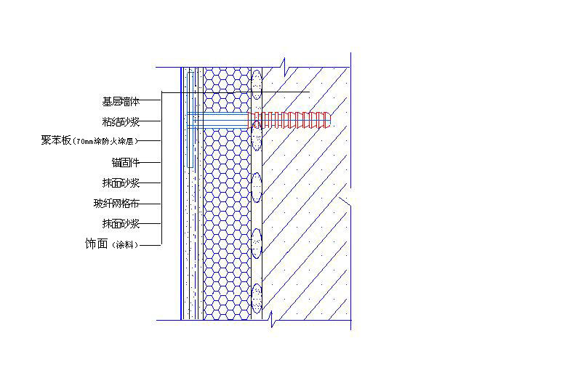
外保温构造示意图2

4.2 工程概况:
本工程外墙采用挤塑板为主要保温隔热材料，以粘、钉结合方式与墙身固定，抗裂砂浆复合耐碱玻纤网格布为保护增强层，涂料饰面的外墙保温系统。
4.3材料组成
（1）挤塑板
规格为1200mm×600mm×50mm，平头式，阻燃型，表观密度28～35kg/m³，尺寸收缩率小于1.5%，吸水率小于1.5%。
（2）专用聚合物粘结、面层砂浆
厂家已配制好，现场施工时加水用手持式电动搅拌机搅拌，重量比为水:聚合物砂浆等于1:5，可操作时间不小于2h。

（3）应用电动螺丝刀拧紧并使用工程塑料膨胀套筒的帽子与挤塑板表面平齐或略拧入一些，确保膨胀钉尾部回拧使之与基层充分锚固。
（4）耐碱玻纤网格布
用于增强保护层抗裂及整体性；孔径4mm×4mm，宽度1000mm，每卷长度100m。
（5）聚乙烯泡沫塑料棒
用于填塞膨胀缝，作为密封膏的隔离背衬材料，其直径按照缝宽的1.4 倍选用。

4.4施工要求及条件
（1）经业主、监理、施工单位、外保温施工单位联合验收的外墙体（可分段进行）垂直、平整度满足规范要求，门窗框安装到位，阳台栏板、挑檐等突出墙面部位尺寸合格，办理交接单后即可进行施工。
（2）施工时如遇到下雨，须采取有效防雨措施，防止雨水冲刷刚施工完但粘结砂浆或面层聚合物砂浆尚未初凝的墙面。
（3） 施工现场环境温度及找平层表面温度在施工中及施工后24h内均不得低于5℃，风力不大于5 级。
4.5 施工工具
电热丝切割器或壁纸刀（裁挤塑板及网格布用）、电锤（拧胀钉螺钉及打膨胀锚固件孔用）、根部带切割刀片的冲击钻钻头（为放固定件打眼用，切割刀片
的大小、切入深度与膨胀钉头一致）、电动搅拌机（搅拌砂浆用）、木锉或粗砂纸（打磨用）、其他抹灰专用工具。
4.6 工艺流程
基层清理→刷专用界面剂→配专用聚合物粘结砂浆→抹底层聚合物砂浆→预粘板边翻包网格布→粘贴挤塑板→钻孔安装固定件→挤塑板打磨、找平、清洁→中间验收→拌制面层聚合物砂浆→刷一遍专用界面剂→抹底层聚合物砂浆→粘贴网格布→抹面层聚合物抗裂砂浆→分格缝内填塞内衬、封密封胶→验收
（1）基层清理
① 清理混凝土墙面上残留的浮灰、脱模剂油污等杂物。
②
剔除剪力墙接槎处劈裂的混凝土块、夹杂物等，并重新进行修补；窗台挑檐用水泥砂浆找坡，外墙各种洞口填塞密实。
③ 要求粘贴挤塑板表面平整度偏差不超过4mm，超差时对突出墙面处进行打磨，对凹进部位进行找补（需找补厚度超过6mm 时用1∶2.5水泥砂浆抹灰，需找补厚度小于6mm 时由保温施工单位用聚合物粘结砂浆实施找补）；以确保整个墙面的平整度在4mm内，阴阳角方正、上下通顺。
（2） 配制砂浆
① 施工使用的砂浆分为专用粘结砂浆及面层聚合物抗裂砂浆。
② 施工时用电动搅拌机搅拌，拌制的粘结砂浆重量比为水:砂浆=1:5，边加水边搅拌；搅拌时间不少于5min，搅拌必须充分、均匀，稠度适中，并有一定黏度。
③ 砂浆调制完毕后，须静置5min，使用前再次进行搅拌，拌制好的砂浆应在1h内用完。
（3） 刷专用界面剂一道
为增强挤塑板与粘结砂浆的结合力，在粘贴挤塑板前，在挤塑板粘贴面薄薄涂刷一道专用界面剂；待界面剂晾干后方可涂抹聚合物粘结砂浆进行墙面粘贴施工。
（4） 预粘板端翻包网格布
在挑檐、阳台、伸缩缝等位置预先粘贴板边翻包网格布，将网格布用粘结砂浆牢固粘贴在基面上（粘结砂浆厚度不得超过2mm），后期粘贴挤塑板时再将剩余网格布翻包过来。
（5） 粘贴挤塑板
①
施工前，根据整个外墙立面的设计尺寸编制挤塑板的排板图，以达到节约材料、加快施工速度的目的。挤塑板以长向水平铺贴，保证连续结合，上下两排板须竖向错缝1/2板长左右。
② 施工单位指定某一基面处理完成的楼层作为样板层交与外保温单位进行样板层施工。挤塑板的粘贴应从细部节点（如阳台、挑檐）及阴、阳角部位开始向中间进行。施工时要求在建筑物外墙所有阴阳角部位沿全高挂通线控制其顺直度（注：保温施工时控制阴阳角的顺直度而非垂直度），并要求事先用墨斗弹好底边水平线及100mm控制线，以确保水平铺贴，在区段内的铺贴由下向上进行。
③ 粘贴挤塑板时，板缝应挤紧，相邻板应齐平，施工时控制板间缝隙不得大于2mm，板间高差不得大于1.5mm。当板间缝隙大于2mm时，须用聚氨酯发泡将缝塞满，板条不得用砂浆或胶结剂粘结；板间平整度高差大于1.5mm的部位应在施工面层前用木锉、粗砂纸或砂轮打磨平整。
④ 按照事先排好的尺寸（见下图）切割挤塑板（用电热丝切割器），从拐角处垂直错缝连接，要求拐角处沿建筑物全高顺直、完整。
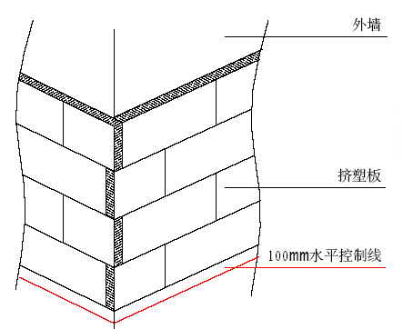
外墙挤塑板排列示意图
⑤ 用抹子在每块挤塑板周边涂50mm
宽专用聚合物粘结砂浆，要求从边缘向中间逐渐加厚，最厚处达10mm。然后再在挤塑板上抹3个厚10mmφ100、6个厚10mmφ80的圆形聚合物粘结砂浆灰饼，如下图所示。

附图１
8cm 5cm

120cm

条粘法粘结示意
注：粘结砂浆面积７层以下不应小于板面７０％７层以上粘接面不小于９０％

挤塑板条粘接法
⑥ 用条法涂好聚合物砂浆的挤塑板必须立即粘贴在墙面上，速度要快，以防止粘结砂浆表面结皮而失去粘结作用。
当采用如图所示条粘法涂抹聚合物粘结砂浆时，粘贴时不允许采用使板左右、上下错动的方式调整预粘贴板与已贴板间的平整度，而应采用橡胶锤
敲击调整；目的是防止由于挤塑板左右错动而导致聚合物粘结砂浆溢进板与板间的缝隙
内。

⑦ 挤塑板按照上述要求贴墙后，用2m靠尺反复压平，保证其平整度及粘结牢固，板与板间要挤紧，不得有缝，板缝间不得有粘结砂浆，否则该部位则形成冷桥。每贴完一块，要及时清除板四周挤出的聚合物砂浆；若因挤塑板切割不直形成缝隙，要用木锉锉直后再张贴。
⑧ 挤塑板与基层粘结砂浆在铺贴压实后，砂浆的覆盖面积约占板面的30%～50%，以保证挤塑板与墙体粘结牢固。
⑨ 网格布翻包：从拐角处开始粘贴大块挤塑板后，遇到阳台、窗洞口、挑檐等部位需进行耐碱玻纤网格布翻包；即在基层墙体上用聚合物粘结砂浆预贴网格布，翻包部分在基层上粘结宽度不小于80mm，且翻包网格布本身不得出现搭接（目的是避免面层大面施工时在此部位出现三层网格布搭接导致面层施工后露网）。见下图。
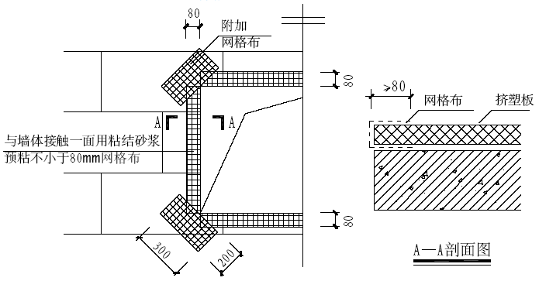
门窗洞口附加网络布示意图
⑩ 在门窗洞口部位的挤塑板，不允许用碎板拼凑，需用整幅板切割，其切割边缘必须顺直、平整、尺寸方正，其他接缝距洞口四边应大于200mm。见下图。

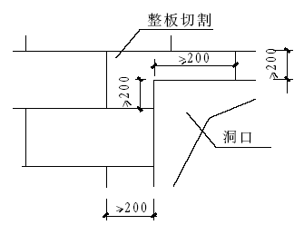
挤塑板洞口处切割及接缝距离要求示意图

为防止外窗漏水，要求窗洞口四周侧壁挤塑板与窗副框间留通槽，在外窗主框安装完成并验收后由外窗施工单位在槽内打发泡剂、塞聚乙烯泡沫塑料棒及打耐侯密封胶。64 系列窗通槽尺寸为22.2mm，53 系列窗为10mm。为防止保温面层施工时槽内挤入面层聚合物砂浆，要求在槽内放置与槽相同宽度的挤塑板条，槽内打胶时再行取出；同时应注意挤塑板表面与钢副框边线平行及槽宽均匀一致。
在窗洞口位置的板块之间搭接留缝要考虑防水问题，在窗台部位要求水平粘贴板压立面板，避免迎水面出现竖缝；但在窗户上口，要求立面板压住横板（详见门窗洞口附加网络布示意图）。
在遇到脚手架连墙件等突出墙面且以后拆除的部位，按照整幅板预留，最后随拆除随进行收尾施工。
（6） 安装固定件

1）待挤塑板粘贴牢固，一般在24小时后开始安装固定件，按设计要求的位置用冲击钻钻孔，锚固深度小于50mm，钻孔深度为锚固深度再加上10mm。
2）固定件数量，如图：
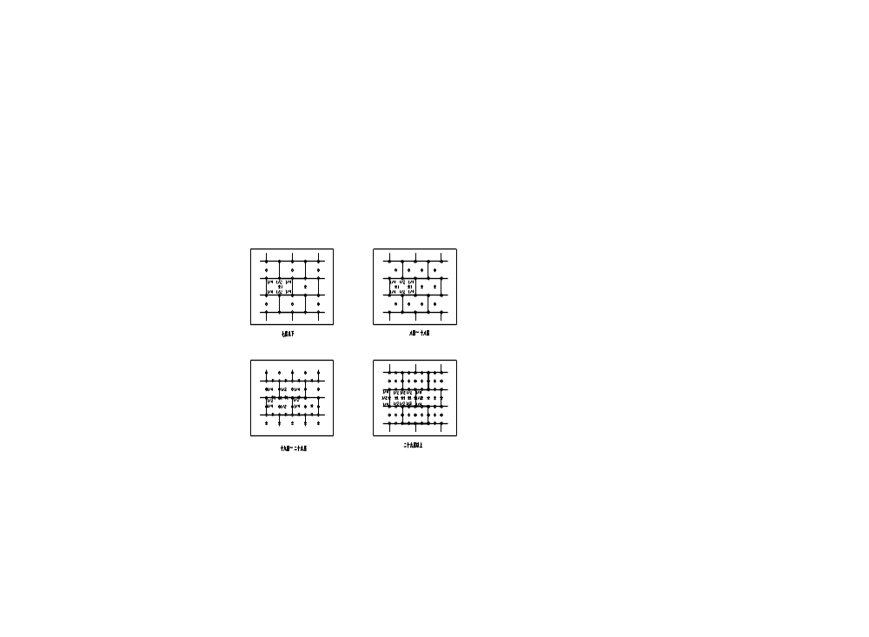3）面积大于0.1平方米的单块板必须加固定件，数量视性状及现场情况而定，对小于0.1平方米的单块板应根据现场情况并由设计单位、监理单位、施工单位协商是否加固定件。
4）固定件加密，阳角、檐口下、孔洞边缘四周应加密，其间距不大于300m，距基层边缘不小于60mm，如图：
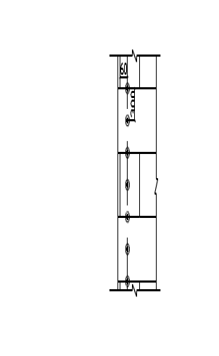

固定件布置图
操作时，螺栓需拧紧，使用根部带切割刀片的冲击钻，切割刀片的大小、切入深度与钉帽相一致，将工程塑料膨胀钉的钉帽比挤塑板边表面略拧紧一些；以保证挤塑板表面平整，利于面层施工；同时方可确保膨胀钉尾部膨胀部分因受力回拧膨胀使之与基体充分挤紧。

5）用电动螺丝刀拧紧并使用工程塑料膨胀套筒的帽子与挤塑板表面平齐或略拧入一些，确保膨胀钉尾部回拧使之与基层充分锚固。
6）对于混凝土空心砌块上的固定件，必须使用专用锚栓锚固。

7）安装金属嵌固带

在7层、9层、11层、13层、15层、17层设置嵌固带，18
层以上每层设置安装铝合金L52×4的保温板嵌固带，托住保温板和抹面砂浆以减轻荷载，以提高整个系统的安全性能。嵌固横带标设在层间楼板的上口位置；固定膨胀管螺栓直径10mm，间距不大于1m。
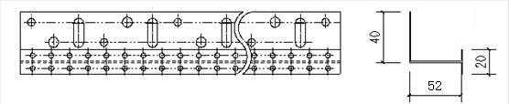
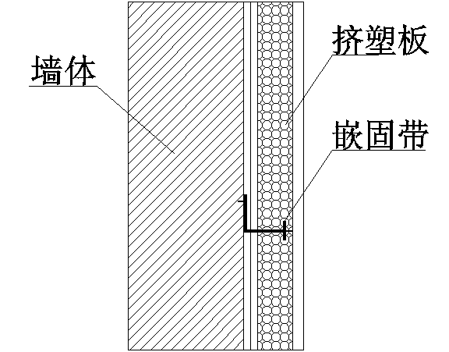

（7）打底
挤塑板接缝处表面不平时，需用衬有木方的粗砂纸打磨。打磨动作要求为：呈圆周方向轻柔旋转，不允许沿着与挤塑板接缝平行方向打磨，打磨后用刷子清除挤塑板表面的泡沫碎屑。
（8） 滴水槽
① 在所有外窗洞口侧壁的上口用墨斗弹出滴水槽位置，并依据窗框进行校核。
② 按照弹好的墨线在挤塑板上安好定位靠尺，使用开槽机将挤塑板切成凹槽，成品滴水槽尺寸为10mm×10mm，考虑到面层砂浆厚度为5～7mm，为保证凹槽内塞入成品滴水槽
后，成品滴水槽与面层砂浆高度一致，故切凹槽尺寸为8mm×13mm，差值尺寸是为粘结砂浆预留空间，成品滴水槽塑料条是在抹面层砂浆时粘贴（详
以上内容仅为本文档的试下载部分，为可阅读页数的一半内容。如要下载或阅读全文，请访问：https://d.book118.com/166140001242010054

